PRATICA 14 OTTOBRE 2024

Si considerino 4 processi, che chiameremo P1,P2,P3,P4, con i tempi di esecuzione e di attesa input/output dati in tabella. I processi arrivano alle CPU 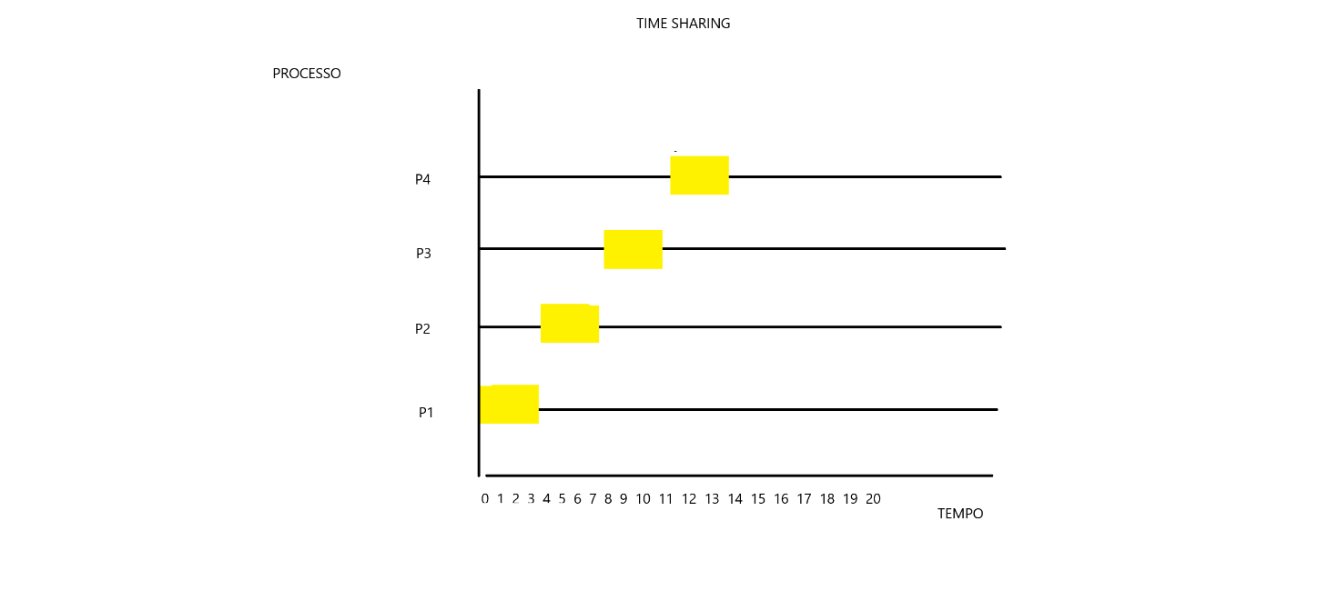in ordine P1,P2,P3,P4. Individuare il modo più efficace per la gestione e lʼesecuzione dei processi, tra i metodi visti nella lezione teorica. Abbozzare un diagramma che abbia sulle ascisse il tempo passato da un instante «0» e sulle ordinate il nome del Processo.  
  
Processo Mono-Tasking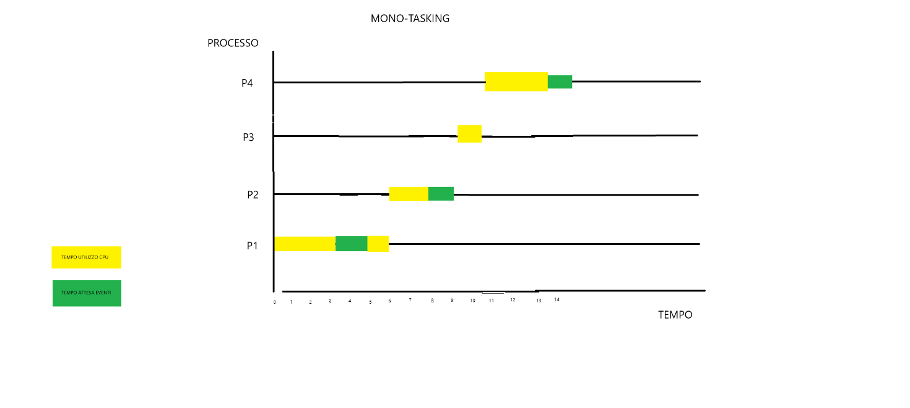

Per sistema operativo mono-tasking si intende un SO dove molteplici applicazioni non possono essere processate simultaneamente. In questo caso se ci sarà la necessità di aprire una seconda applicazione, sarà necessaria interrompere la prima in maniera tale da poter avviare la seconda.   
  
Processo Multi-Tasking

Nel multi-tasking la situazione è diversa. P1 avvierà la sua applicazione e sarà possibile per P2 aprire simultaneamente la sua. Cosa accadrà? P1 verrà messo momentaneamente in pausa, permettendo a P2 di poter

lavorare. Stessa cosa accadrà con P3 e P4.

Processo Time-Sharing



Il time sharing viene utilizzato principalmente dai server aziendali. Con questo processo permette ai vari user di utilizzare le applicazioni ciclicamente. I processi vengono eseguiti a piccole porzioni, permettendo ai svariati processi di poter lavorare simultaneamente.